Специалист по общим вопросам

Абзалова Фарида Мидхадовна
Образование – высшее (ТГГПУ (2010))
Должность – заместитель заведующего
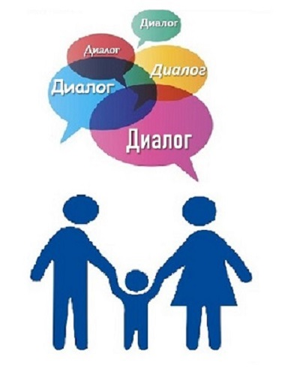
Квалификация – I квалификационная категория
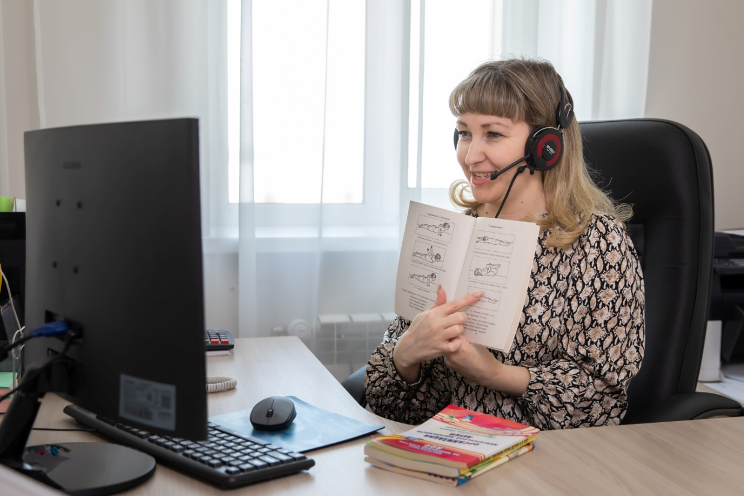

Консультационный центр «Диалог»

Тел. 892 74 73 73 72

МБДОУ «Детский сад №128 комбинированного вида»
Кировского района, г.Казань

Абзалова Фарида Мидхадовна

Образование – высшее, ТГГПУ (2010)
Должность: заместитель заведующего
Категория: I квалификационная категория
Воспитание, развитие, обучение детей дошкольного возраста-единый целостный педагогический процесс, который осуществляется на протяжении всего пребывания ребёнка в дошкольном учреждении во всех видах деятельности и направлен на решение задач его разностороннего развития.
Цель: Способствовать формированию и развитию познавательных интересов детей через опытно-экспериментальную деятельность, стремлению к самостоятельному познанию и размышлению.
Задачи:
1. Расширение представлений детей об окружающем мире через знакомство с элементарными знаниями из различных областей наук.
2. Развитие у детей умений пользоваться приборами – помощниками при проведении игр – экспериментов, представлений о мерке – как о способе измерения объема, массы, длины.
3. Развитие мыслительных способностей: анализ, сравнение, обобщение.

